Вариант № 16
1. Задание 1 № 91
Установите соответствие между процессом и его целью: к каждой позиции, обозначенной буквой, подберите соответствующую позицию, обозначенную цифрой.

ПРОЦЕСС |  | ЦЕЛЬ ПРОЦЕССА
А) электролиз воды  Б) крекинг нефтепродуктов  В) перегонка (фракционирование) сжиженного воздуха  Г) брожение древесины или соломы |  | 1) получение бензина  2) получение этанола  3) получение легких газов (водород, кислород)  4) получение фосфора  5) получение легких газов (азот, кислород)

Запишите в ответ цифры, расположив их в порядке, соответствующем буквам:
A | Б | В | Г
2. Задание 2 № 266
На рисунке изображена модель электронного строения атома некоторого химического элемента.
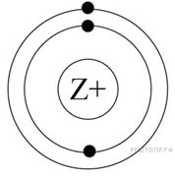

На основании анализа предложенной модели выполните следующие задания:
1) определите химический элемент, атом которого имеет такое электронное строение;
2) укажите номер периода и номер группы в Периодической системе химических элементов Д. И. Менделеева, в которых расположен этот элемент;
3) определите, к металлам или неметаллам относится простое вещество, которое образует этот химический элемент.

Ответы запишите в таблицу.
Символ химического  элемента | № периода | № группы | Металл/неметалл
3. Задание 3 № 304
Периодическая система химических элементов Д. И. Менделеева — богатое хранилище информации о химических элементах, их свойствах и свойствах их соединений, о закономерностях изменения этих свойств, о способах получения веществ, а также о нахождении их в природе. Так, например, известно, что с увеличением порядкового номера химического элемента в периодах радиусы атомов уменьшаются, а в группах увеличиваются.
Учитывая эти закономерности, расположите в порядке увеличения радиусов атомов следующие элементы: 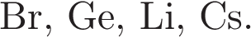 Запишите обозначения элементов в нужной последовательности.

В ответе укажите обозначения элементов разделяя &. Например, 11&22.
4. Задание 4 № 336
В приведённой ниже таблице перечислены характерные свойства веществ, которые имеют металлическое и молекулярное строение.
Характерные свойства веществ

Металлического строения | Молекулярного строения
— обычно имеют блеск  — состоят только из металлов  — пластичные  — имеют высокую электро- и теплопроводность | — при обычных условиях имеют жидкое, газообразное и твёрдое агрегатное состояние;  — имеют низкие значения температур кипения и плавления;  — неэлектропроводные;  — имеют низкую теплопроводность

Используя данную информацию, определите, какое строение имеют вещества кальций 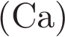 и неон 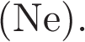
Запишите ответ в отведённом месте:

1) кальций

2) неон 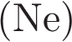
5. Задание 5 № 525
Установите, к какому классу/группе относятся неорганические вещества, формулы которых указаны в таблице. В пустые ячейки таблицы впишите названия групп/классов, к которым относится данное вещество.

Класс/
группа
Формула  вещества | 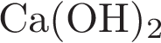 | 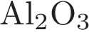 | 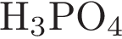 | 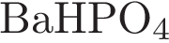
6. Задание 6 № 185
1) Составьте молекулярное уравнение оговорённой в тексте реакции получения аммиака действием любой щёлочи на хлорид аммония.
2) Укажите, почему при получении аммиака пробирку-приёмник следует держать дном кверху.

Прочитайте следующий текст и выполните задания 6—8.
Аммиак (NН₃) — одно из наиболее используемых в промышленности неорганических веществ. Для получения аммиака в лаборатории используют действие сильных щелочей на соли аммония. Внимание! При получении аммиака держите пробирку-приёмник дном кверху. Промышленный способ получения аммиака основан на прямом взаимодействии водорода и азота.
Молекула аммиака имеет форму тригональной пирамиды с атомом азота в вершине. Три неспаренных электрона атома азота участвуют в образовании ковалентных связей с 1s-электронами трёх атомов водорода (связи N—H), четвёртая пара внешних электронов является неподелённой. При нормальных условиях аммиак — бесцветный газ с резким характерным запахом (запах нашатырного спирта), хорошо растворим в воде, ядовит. Пары аммиака сильно раздражают слизистые оболочки глаз и органов дыхания, а также кожные покровы. Это мы и воспринимаем как резкий запах.
Для аммиака характерны реакции как с изменением степени окисления атома азота (реакции окисления), так и без изменения степени окисления атома азота (реакции присоединения).
7. Задание 7 № 186
1) Составьте молекулярное уравнение оговорённой в тексте реакции окисления аммиака кислородом.
2) Укажите, к каким процессам — эндотермическим или экзотермическим — относится эта реакция.

8. Задание 8 № 187
1) Составьте сокращённое ионное уравнение реакции, записанной вами при ответе на вопрос 6.
2) Объясните, какая реакция среды (кислая, нейтральная или щелочная) характерна для водного раствора аммиака.

9. Задание 9 № 160
Дана схема окислительно-восстановительной реакции:

1. Составьте электронный баланс этой реакции.
2. Укажите окислитель и восстановитель.
3. Расставьте коэффициенты в уравнении реакции.
10. Задание 10 № 456
Дана схема превращений:

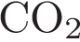 → 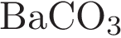 → 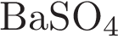 → 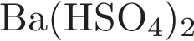

Напишите молекулярные уравнения реакций, с помощью которых можно осуществить указанные превращения.
11. Задание 11 № 602
Для выполнения заданий 11−13 используйте вещества, структурные формулы которых приведены в перечне.
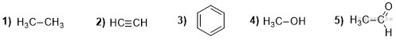
Из приведённого перечня выберите вещества, которые соответствуют указанным в таблице классам/группам органических соединений. Запишите в таблицу структурные формулы этих веществ в соответствии с названиями колонок.
Предельный углеводород | Одноатомный спирт
12. Задание 12 № 480
В предложенные схемы химических реакций вставьте формулы пропущенных веществ и расставьте коэффициенты.

1) 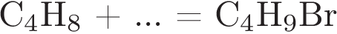
2)
13. Задание 13 № 51
Хлор как важный хлорирующий агент в чистом виде можно получить при реакции хромата калия и соляной кислоты.
Сколько граммов дихромата калия потребуется для получения 13,44 л (н. у.) хлора при взаимодействии с концентрированной соляной кислотой? Ответ округлите с точностью до десятых.
14. Задание 14 № 131
Бензол важное вещество в химической промышленности. Его используют для получения этилбензола, кумола, нитробензола и многого другого. Также его применяют в качестве растворителя.В соответствии с приведённой ниже схемой замените знаки «?» на реагенты или продукты реакции. Вещества должны соответствовать номеру реакции.
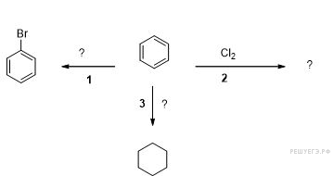
15. Задание 15 № 15
Физиологическим раствором в медицине называют 0,9%-ный раствор хлорида натрия в воде. Рассчитайте массу хлорида натрия и массу воды, которые необходимы для приготовления 500 г физиологического раствора. Запишите подробное решение задачи.

